Tenemos una base de datos como la que representa la siguiente figura:

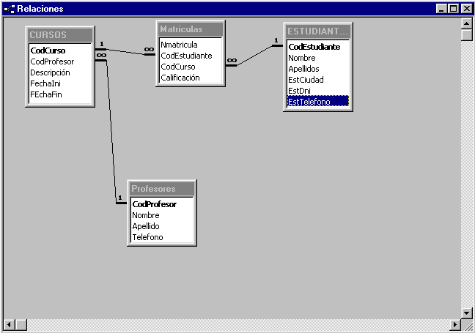
Para gestionar la organización y matrículas de cursos por parte de un centro de estudios. Se pretende hacer una aplicación que ejecutará los siguientes formularios:

- Matriculas:
Para hacer las matrículas se presentará un formulario como el siguiente para que al pulsar Mostrar visualice la oferta disponible en las fechas seleccionadas. Sólo se mostrarán los datos de los cursos programados en las fechas elegidas que aún dispongan de plazas:
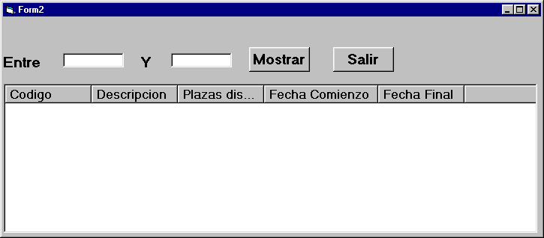
Donde todos los campos se toman directamente de la tabla de cursos salvo el número de plazas disponibles que se calcula restando a plazasMax el número de estudiantes matriculados en el curso en cuestión hasta el momento.
  - Programar el botón mostrar para que haga lo explicado.
Al hacer doble clic en la lista mostrará el siguiente formulario (De Matrículas).
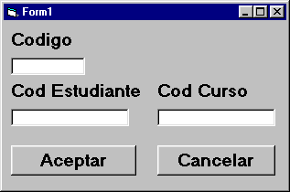
- Se muestra en código el número de reserva que le corresponde (es autonumérico).
- El usuario introduce el código de estudiante.
- Al pulsar aceptar si no existe el estudiante aparecerá otro formulario como el siguiente (De estudiantes) para darlo de alta antes de apuntarlo al curso y apuntará el estudiante al curso.
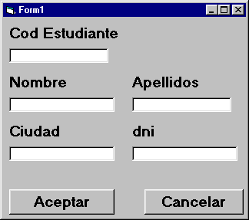
- Si el estudiante ya existe directamente lo apunta al curso.
  - Programar el botón aceptar del formulario de alta de estudiantes para que dé de alta al estudiante.
  - Programar el botón Aceptar del formulario de Reservas para que realice la reserva como se ha indicado.
- Anulaciones.
Para anular se presentará un formulario como el siguiente:
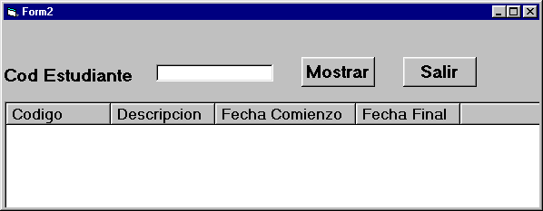
Con todas matriculas de un estudiante introducido. Al hacer doble clic sobre una de ellas pedirá confirmación y si se acepta dará de baja dicha matrícula.
  - Programar el botón Mostrar para que muestre los datos de las matrículas del estudiante introducido
  - Programar el doble clic asociado a la lista para que se comporte como se ha indicado.
- Comenzar curso:
Programar una función que haga lo siguiente (se supone que esa función se ejecutaría desde alguna opción de menú que se supone que tendrá el programa):
- Cada curso cuya fecha de comienzo sea la de hoy y que no alcance el mínimo de plazas se borrará junto con todas las matrículas relacionadas con él.
- Mantenimientos: Incluir la posibilidad de realizar altas, bajas y modificaciones tanto de cursos como de alumnos. Así como consultas e informes que resulten interesantes.

